Manual de uso

OWLS Numeric

Calculadora de métodos numéricos

El siguiente manual tiene como objetivo brindar información sobre los métodos numéricos, (teoría, algoritmos), además de contener ejemplos de uso del software para ejecutarlo sin problemas.

Autores:

Joanan Sierra Sánchez

Uriel Orlando Caricio Jiménez

SERIES DE TAYLOR

Tiene como objetivo la linealización de cualquier función para transformar en funciones con operaciones básicas como los son la suma, resta, multiplicación y división. Dicha linealización estará fundamentada por la interpolación, la cual se encuentra aplicada en el cálculo de las pendientes consecutivas de la función a analizar.

Fórmula:

Fórmula para el error:

*100

Nota: Para minimizar el error de la ecuación es necesario e indispensable realizar un mayor número de derivadas para poder cortar en forma tangencial a la gráfica.

Ejemplo de uso:

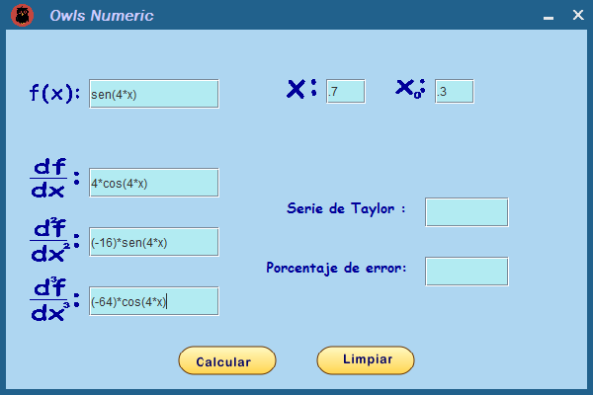

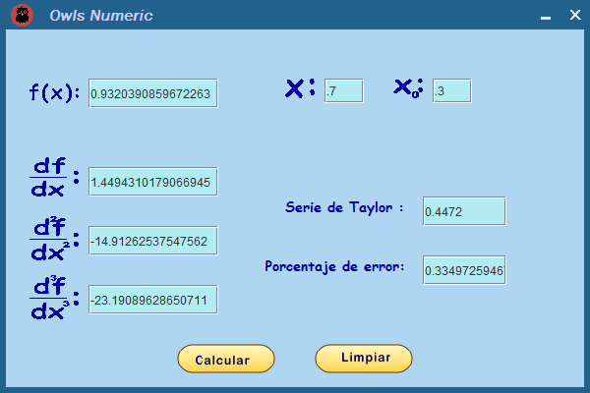

RAÍCES DE UNA FUNCIÓN:

Una raíz es cuando la función tiende a ser 0, independientemente del valor de x.

MÉTODO DE BISECCIÓN:

Este método consiste en obtener una mejor aproximación de la raíz a partir de un intervalo inicial (a,b) en el cual hay un cambio de signo en la función, es decir:

Se obtiene el punto medio:

a

es la nueva aproximación a  la raíz, y se vuelve a tomar un intervalo, pero ahora mas pequeño, considerando que siga existiendo un cambio de signo en la función, es decir, el nuevo intervalo queda determinado por:

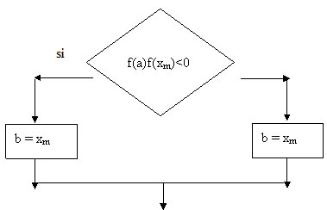

El método termina cuando se cumple con alguna condición de paro, en este programa la condición es la tolerancia:

f

Este es un método “de encierro”, para aplicarlo se debe contar con un intervalo inicial, en donde . Este método requiere de menos pasos en un programa, sin embargo converge más lentamente que el de Newton-Raphson.

Los pasos del método son los siguientes:

Localizar un intervalo que contenga al menos una raíz.

Dividir el intervalo en dos partes iguales reteniendo la mitad en donde f(x) cambia de signo, para conservar al menos una raíz.

Repetir el procesó varias veces hasta cumplir con la tolerancia deseada.

g

Algoritmo:

1.-

2.-

3.-

4.- Re definir

5.-

Si:

Si:

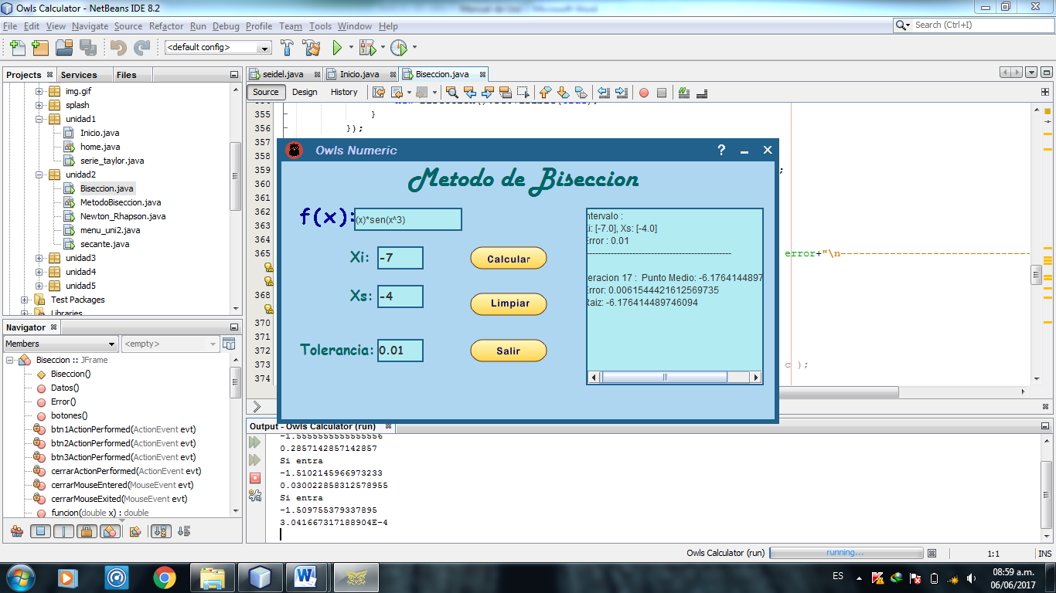

RAÍCES DE UNA FUNCIÓN:

Una raíz es cuando la función tiende a ser 0, independientemente del valor de x.

MÉTODO DE NEWTON – RAPHSON

El método de Newton, también llamado el método de Newton-Raphson, es un algoritmo de búsqueda de raíz que utiliza los primeros términos de la serie de Taylor de una función f (x) en las proximidades de una presunta raíz. El método de Newton a veces también se conoce como iteración de Newton, aunque en este trabajo el último término se reserva a la aplicación del método de Newton para calcular raíces cuadradas.

Algoritmo:

1.- Hallar la derivada de la función.

2.- Definir

3.- Calcular

4.- Calcular el error

Si

Si

Ejemplo de uso:

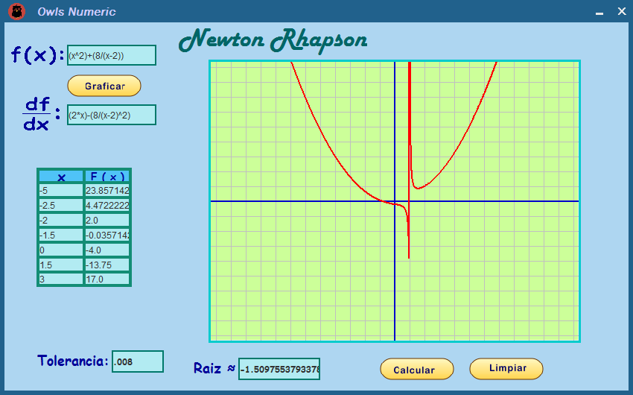

RAÍCES DE UNA FUNCIÓN:

Una raíz es cuando la función tiende a ser 0, independientemente del valor de x.

MÉTODO DE LA SECANTE

Este método es usado en el análisis numérico, para encontrar las raíces de una función, mediante iteraciones.

Tiene ciertas ventajas frente a otros métodos, como por ejemplo, que no necesitamos saber la primera derivada (newton) y se procede independientemente a los signos de la función (a diferencia del método de la regla falsa). Además, tiene un gran índice de aciertos, al considerar solamente dos puntos al principio.

Se basa en ir trazando rectas secantes a la curva de la función buscada, y se va comprobando la intersección de estas con el eje x para ver si es la raíz que buscamos.

Algoritmo:

1.- Definir

2.- Calcular

3.- Hallar

4.- Calcular el error

Si

Si

Ejemplo de uso:

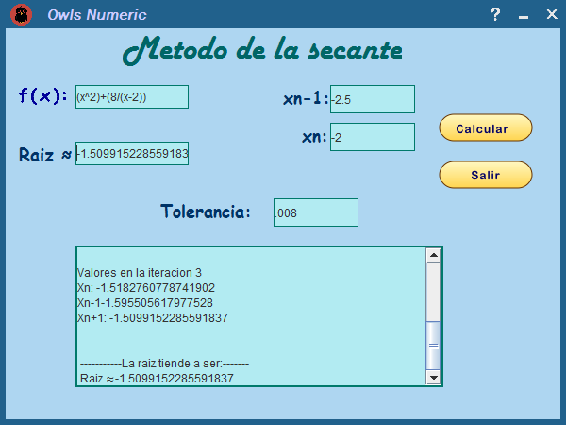

ECUACIONES SIMULTÁNEAS

Se llama sistema de ecuaciones todo conjunto de ecuaciones distintas que tiene una o más soluciones comunes. Resolver un sistema de ecuaciones simultáneas es hallar el conjunto de valores que satisfacen simultáneamente cada una de sus ecuaciones. Un sistema es consistente si tiene por lo menos una solución. Un sistema con un número infinito de soluciones es dependiente y consistente. Un sistema es inconsistente si carece de solución.

MÉTODO DE GAUSS SEIDEL

Es un método iterativo utilizado para resolver sistemas de ecuaciones lineales. El método se llama así en honor a los matemáticos alemanes Carl Friedrich Gauss y Philipp Ludwig von Seidel.

Algoritmo:

1.- El sistema debe tener una diagonal fuerte

|  |  |  |  |  |
| --- | --- | --- | --- | --- |
| >= |  |  |  |  |
| >= |  |  |  |  |
| >= |  |  |  |  |

Ejemplo:

|  |  |  |  |  |
| --- | --- | --- | --- | --- |
| 2 |  |  |  |  |
| 3 |  |  |  |  |
| 1 |  |  |  |  |

|  |  |  |  |  |
| --- | --- | --- | --- | --- |
| 1 |  |  |  |  |
| 2 |  |  |  |  |
| 3 |  |  |  |  |

2.- Despejar variables.

3.- Todas las variables tienen valor inicial igual a cero.

Fórmula para calcular el error

Ejemplo de uso:

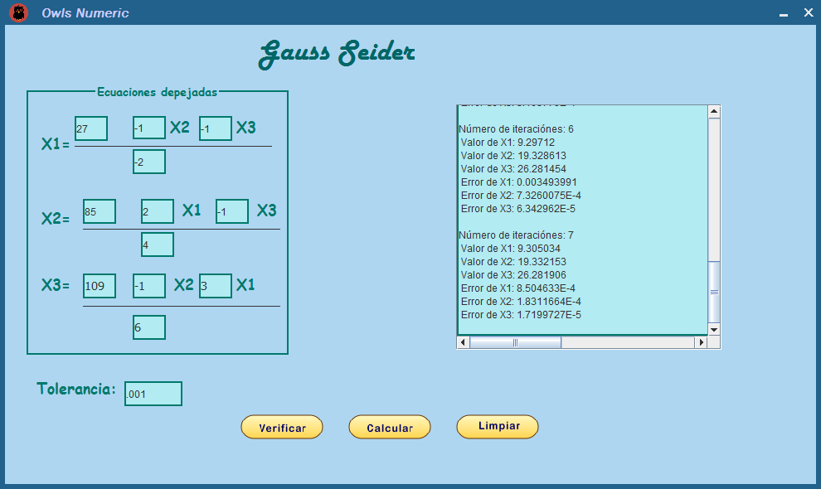

ECUACIONES SIMULTÁNEAS

Se llama sistema de ecuaciones todo conjunto de ecuaciones distintas que tiene una o más soluciones comunes. Resolver un sistema de ecuaciones simultáneas es hallar el conjunto de valores que satisfacen simultáneamente cada una de sus ecuaciones. Un sistema es consistente si tiene por lo menos una solución. Un sistema con un número infinito de soluciones es dependiente y consistente. Un sistema es inconsistente si carece de solución.

MÉTODO DE GAUSS JORDAN

La eliminación de Gauss-Jordan, es un algoritmo del álgebra lineal para determinar las soluciones de un sistema de ecuaciones lineales, encontrar matrices e inversas. Un sistema de ecuaciones se resuelve por el método de Gauss cuando se obtienen sus soluciones mediante la reducción del sistema dado a otro equivalente en el que cada ecuación tiene una incógnita menos que la anterior. El método de Gauss-Jordan continúa el proceso de transformación hasta obtener una matriz diagonal.

Algoritmo

1. Ir a la columna no cero extrema izquierda
2. Si la primera fila tiene un cero en esta columna, intercambiarlo con otra que no lo tenga.
3. Luego, obtener ceros debajo de este elemento delantero, sumando múltiplos adecuados del renglón superior a los renglones debajo de él.
4. Cubrir el renglón superior y repetir el proceso anterior con la submatriz restante. Repetir con el resto de los renglones (en este punto la matriz se encuentra en forma escalonada).
5. Comenzando con el último renglón no cero, avanzar hacia arriba: para cada renglón obtener un 1 delantero e introducir ceros arriba de éste sumando múltiplos correspondientes a los renglones correspondientes.

Ejemplo de uso:

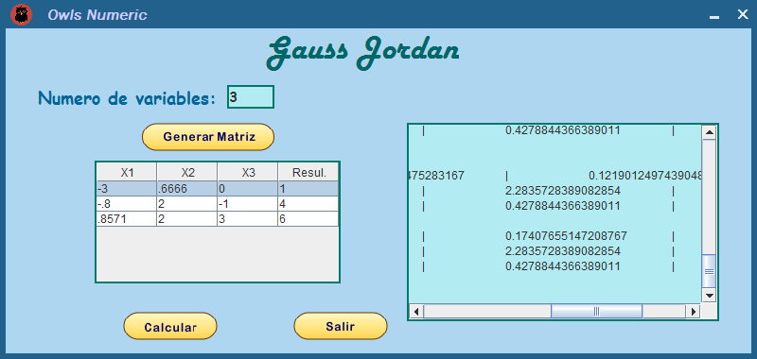

ECUACIONES SIMULTÁNEAS

Se llama sistema de ecuaciones todo conjunto de ecuaciones distintas que tiene una o más soluciones comunes. Resolver un sistema de ecuaciones simultáneas es hallar el conjunto de valores que satisfacen simultáneamente cada una de sus ecuaciones. Un sistema es consistente si tiene por lo menos una solución. Un sistema con un número infinito de soluciones es dependiente y consistente. Un sistema es inconsistente si carece de solución.

REGLA DE CRAMER

Es un teorema del álgebra lineal que da la solución de un sistema lineal de ecuaciones en términos de determinantes.

La regla de Cramer es de importancia teórica porque da una expresión explícita para la solución del sistema. Sin embargo, para sistemas de ecuaciones lineales de más de tres ecuaciones su aplicación para la resolución del mismo resulta excesivamente costosa: computacionalmente, es ineficiente para grandes matrices y por ello no es usado en aplicaciones prácticas que pueden implicar muchas ecuaciones.

Se aplica a sistemas que cumplan las dos condiciones siguientes:

El número de ecuaciones es igual al número de incógnitas.

El determinante de la matriz de los coeficientes es distinto de cero.

Basado en determinantes:

Donde es: Determinante de la matriz modificada

Donde es: Determinante de la matriz original

Ejemplo de uso:

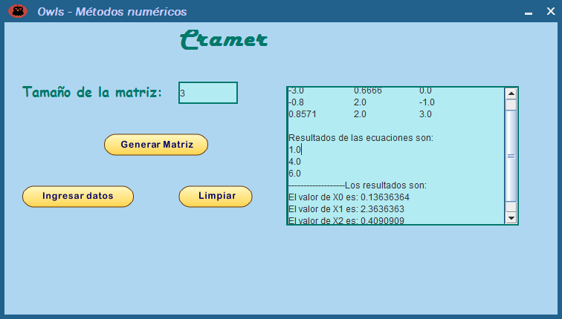

EXTRAPOLACIÓN LINEAL

Extrapolación es el proceso de estimar más allá del intervalo de observación original, el valor de la variable con base en su relación con otra variable. Es similar a la interpolación, la cual produce estimados entre las observaciones conocidas, a diferencia de esta la extrapolación es sujeta a una mayor incertidumbre y a un mayor riesgo de producir resultados insignificantes.

Extrapolación significa crear una línea tangente al final de los datos conocidos y extendiéndola más allá de ese límite. La Extrapolación lineal proveerá buenos resultados sólo cuando se use para extender la gráfica de una función lineal aproximadamente o no muy lejana de los datos conocidos.

ALGORITMO

La fórmula para Extrapolacion Lineal:

Numero de datos: m

(ma)+(b*Σx)=Σy

(aΣx)+(b*Σ(x^2) )=Σxy

y=a+(bx)

Ejemplo de uso:

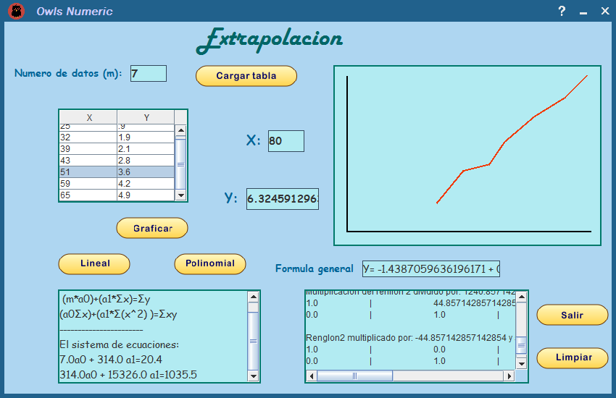

EXTRAPOLACIÓN POLINOMIAL

Una extrapolación polinómica se puede calcular a partir de todos los datos conocidos o tan sólo de los datos extremos. La curva resultante puede ser extendida a posterior más allá de los datos conocidos. La extrapolación polinómica se calcula usualmente mediante interpolación Lagrange o utilizando el método de Newton de diferencias finitas (creando series de Newton a partir de los datos). El polinomio así calculado se puede usar para extrapolar los datos.

La extrapolación mediante polinomios de alto grado debe ser usada con cautela.

ALGORITMO

La formula para Extrapolacion Polinomial:

Numero de datos = m

ma0+(a1*Σx)+a2*Σx^2=Σy

a0*Σx+a1*Σx^2+a2*Σx^3=Σx*y

a0*Σx^2+a1*Σx^3+a2*Σx^4=Σx^2*y

y= a0+a1*x+a2*x^2

Ejemplo de uso:

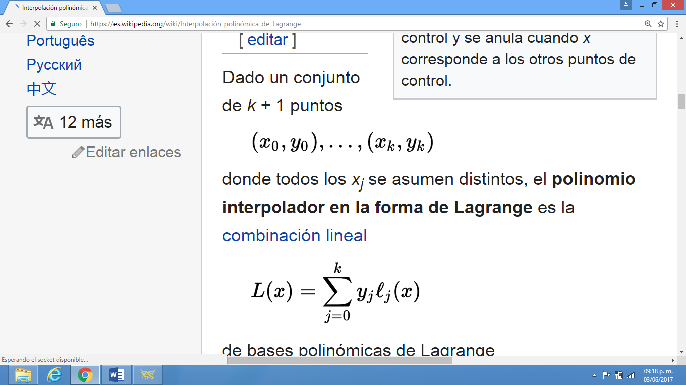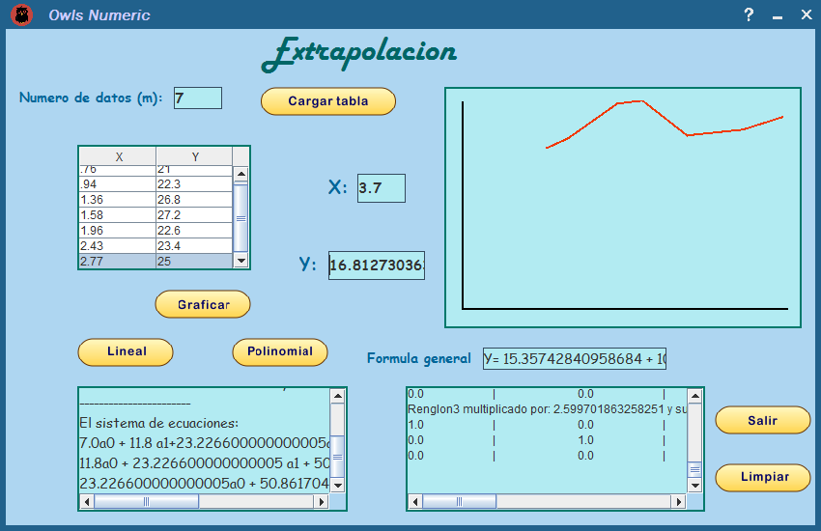

INTERPOLACIÓN

El objetivo de la interpolación es hallar valores que se encuentren dentro del rango de datos experimentales que se estén evaluando.

MÉTODO DE LAGRANGE

Dado un conjunto de *k* + 1 puntos

Donde todos los *xj* se asumen distintos, el polinomio interpolador en la forma de Lagrange es la combinación lineal

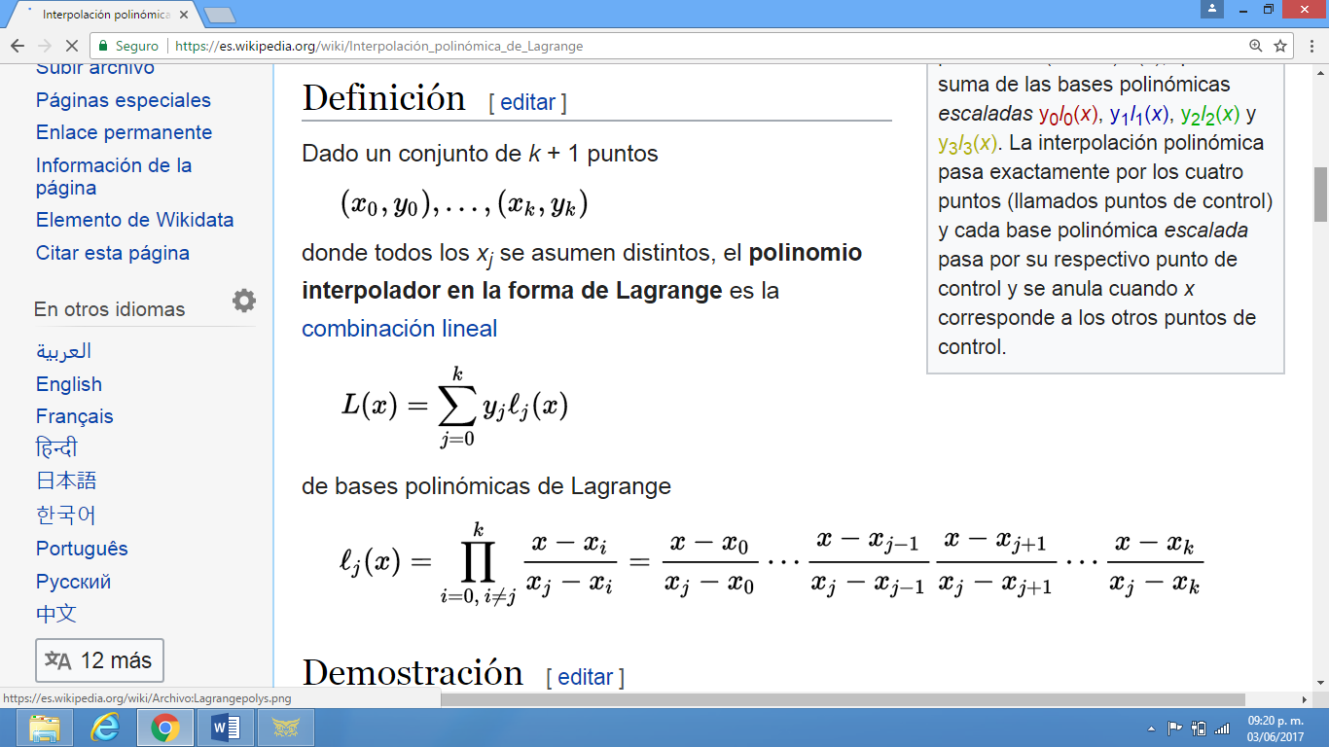

Formula:

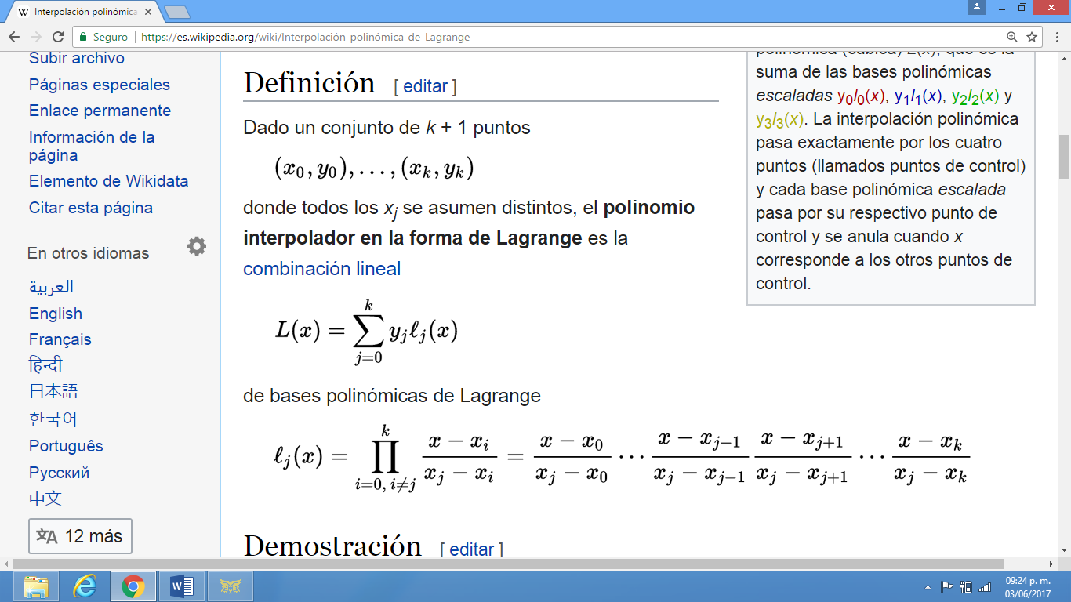

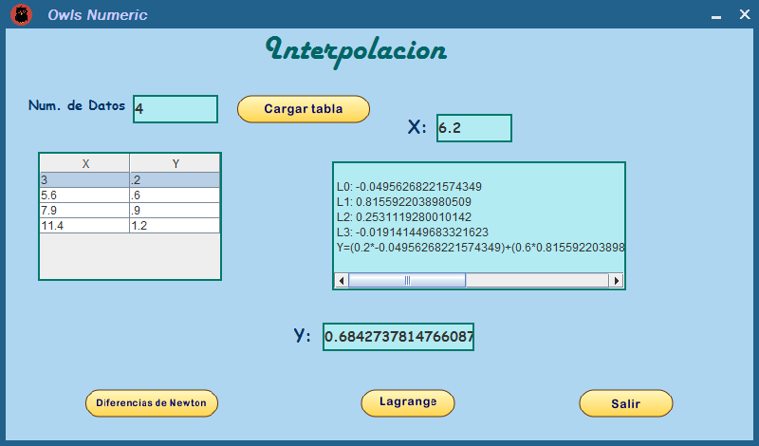

INTERPOLACIÓN

El objetivo de la interpolación es hallar valores que se encuentren dentro del rango de datos experimentales que se estén evaluando.

MÉTODO DE DIFERENCIAS DIVIDAS FINITAS DE NEWTON

Hay ocasiones en las que resulta útil construir varios polinomios aproximantes y, después, elegir el más adecuado a nuestras necesidades. Si usamos los polinomios de interpolación de Lagrange, uno de los inconvenientes es que no se pueden utilizar los cálculos realizados en la construcción de para la de ; cada polinomio debe construirse individualmente y para calcular polinomios de grado elevado es necesario hacer muchas operaciones.

Formula:

Ejemplo de uso:

